Como grabar juegos,pelis en dvd en Dvd de datos

Creo que ha estas alturas no tengo que explicar como se instala el Nero no?
Bueno para la gente que no lo sepa esto es lo que utilizo yo:
1º Necesitamos Nero express que es que uso yo pero podemos utilizar cualquiera que se asemeje que no deje grabar un dvd de datos.
Como grabar varias pelis en un dvd en Divx o similar.(Para reproducir en un dvd con divx o en el pc con los correspondientes codec)
1º Tener las pelis ya bajadas siempre recomiendo que se tenga todo ordenado en el pc que hay mucho guarreras.
2º Tener Nero express o similar aunque yo voy a explicar con nero express.
Buenos abrimos Nero como podemos ver pinchando dos veces aunque antes debemos tenerlo instalado.
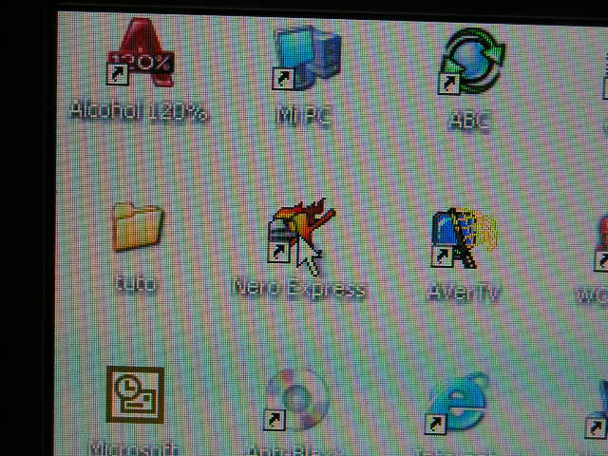
Bien pues ahora nos saldrá esta pantalla
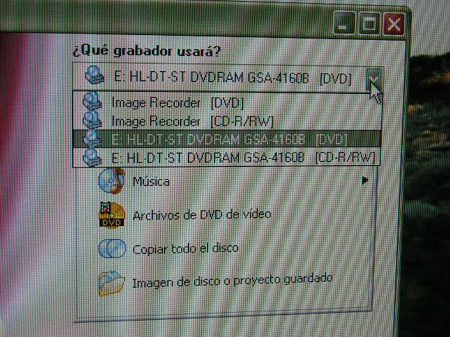

En la cual pincharemos en esa pestaña para direccionar a nero donde queremos grabarlo o como grabarlo también se podría hacer en cd.
Ahora vamos a pasar en como grabarlo la forma es en dvd de datos como vemos en la foto.
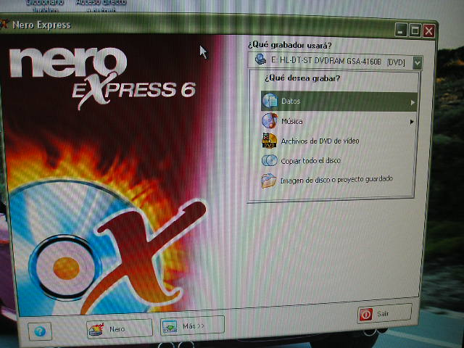
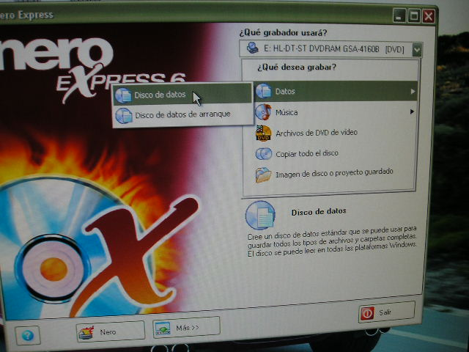
Bien pinchamos en disco de datos y ahora nos saldrá esto.
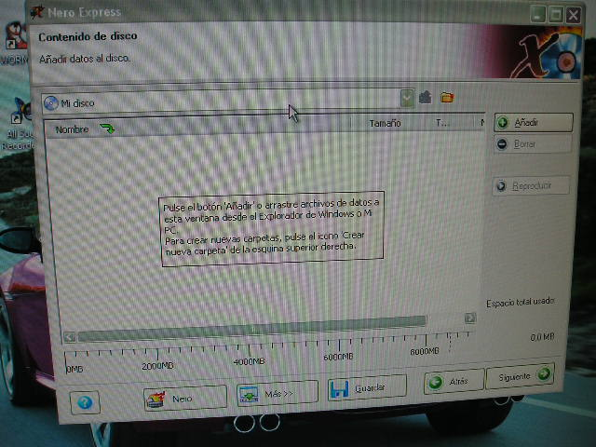
Bien se le da a añadir y bueno para la gente ordenada pues le será mas fácil buscar donde tienes las pelis las cojes hasta un máximo de unos 4300.0 mb aproximadamente normalmente entran unas 6 pelis
Siempre y cuando no haya alguna doble. Las arrastramos o las añadimos lo que queráis.

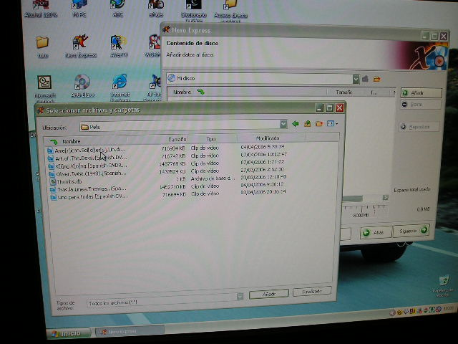
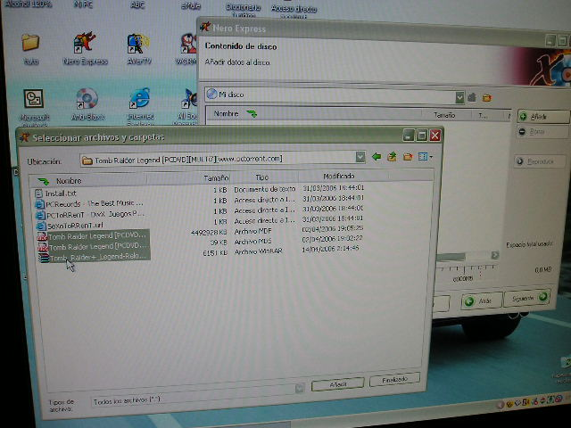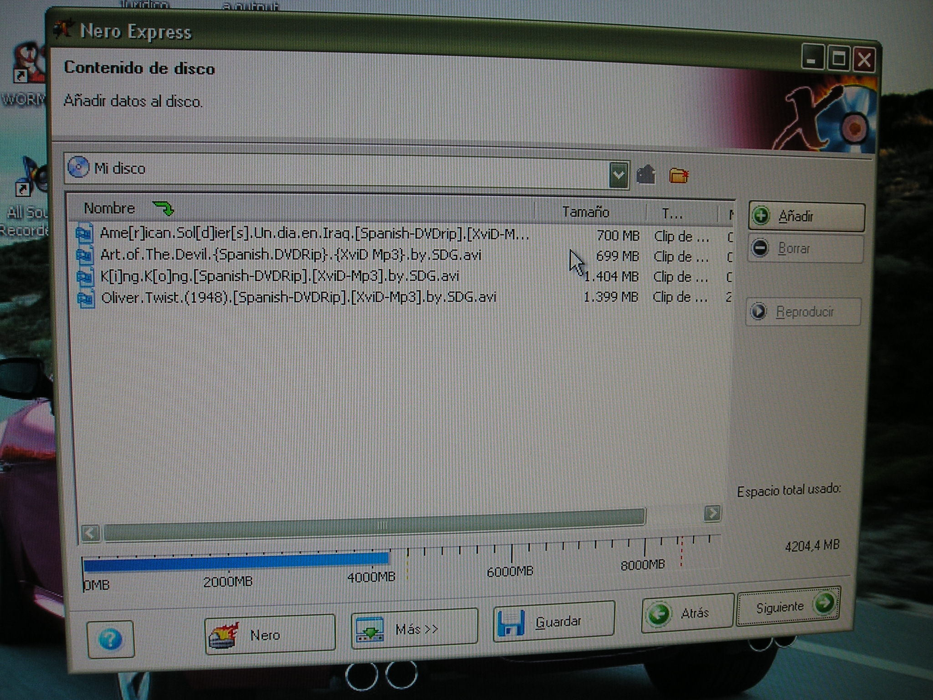
Tal que quedaría así, a mi como veis solo me han entrado 4 por que dos son dobles pero es igual.
Le damos a siguiente y nos saldrá la siguiente pantalla.
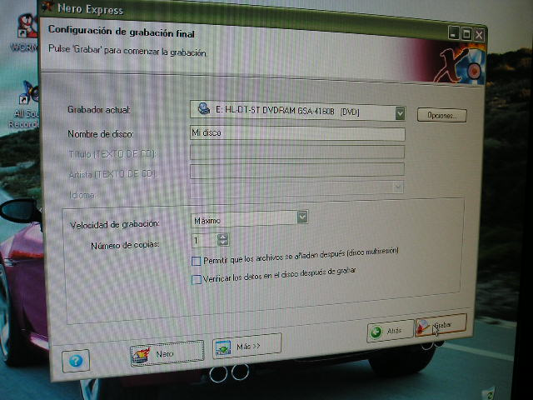
Bien pues le damos a grabar eso si un consejo yo no meto el dvd hasta que me lo pide(Como podéis ver en la siguiente foto)la velocidad yo siempre la dejo así al máximo y no tengo ningún problema aunque mis discos no pasan de 4x.
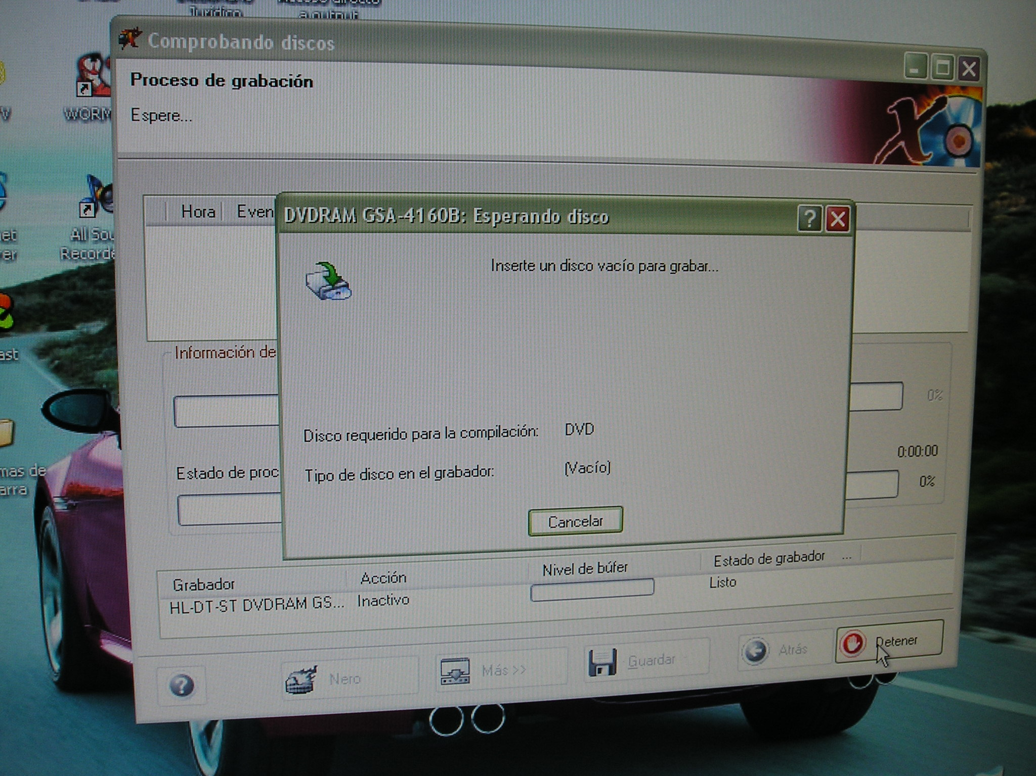
Se mete el disco y alehop. Esta misma forma la podemos hacer con los juegos de pc nada mas que en vez de meter las pelis metemos los juegos enteritos es decir directamente con la iso o su archivo correspondiente como pudiera ser mds o mdf de el conocido alcohol para luego emularlos con daemon como explico en otro tuto.(Aquí tenéis unas fotos).
Como veis ya meto el parche y todo de esta manera se puede meter varios juegos si ocupan menos de 4.7gb claro. Arrastras o añades como ya he explicado antes con la pelis y se le da a grabar y ale ya tenemos nuestras isos grabada eso si luego necesitaremos el daemon tools como ya explico en el otro tuto.

Bueno saludos a los amigos de PICSYSTEMS como siempre para ustedes ByThunder.

